Họ và tên: Nguyễn Lâm Viên

MSSV: 1713939

Homework chương 2 – phần 2

GVHD: Nguyễn Vĩnh Hảo

# 1. Học kì 1 – 1617

Đếm xung Encoder ENCA trong một khoảng thời gian cố định

## 1.1. Code Verilog:

### 1.1.1. Ý tưởng:

Khi phát hiện xung clk cạnh lên thì tăng giá trị biến count lên 1. Khi phát hiện xung cạnh lên của ENCA thì tăng giá trị biến temp đếm xung lên 1. Nếu count>=9999 (10ms) thì gán giá trị biến temp cho ngõ ra D đồng thời reset lại biến count và temp.

### 1.1.2. Code:

module HK1_1617(ENCA,clk,D);

input ENCA, clk;

output [15:0]D;

reg [15:0]D=16'h0000,temp=16'h0000,count=16'h0000;

reg pre_enc;

always @(posedge clk) begin

pre_enc<=ENCA;

count<=count+1;

if ({pre_enc,ENCA}==2'b01)

temp<=temp+1;

if (count>=9999) begin

D<=temp;

count<=16'h0000;

temp<=16'h0000;

end

end

endmodule

## 1.2. Mô phỏng dạng sóng:

### 1.2.1. Mô phỏng:

Tạo xung clk với chu kì là 1ms, end time = 1s. Tạo xung ENCA với chu kì là 70ms.

Thực hiện mô phỏng ta được dạng sóng và kết quả ngõ ra D như hình dưới.

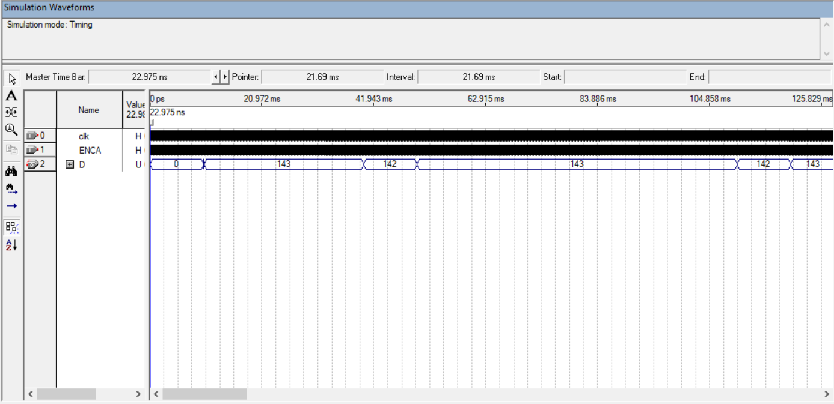

### 1.2.2. Nhận xét:

Giá trị của ngõ ra D thay đổi từ 143 về 142 sau 3 chu kì 10ms. Sau đó lại quay lại 143 sau 1 chu kì 10ms.

Sai số của ngõ ra là  xung.

# 2. Học kì 1 – 1718

Viết chương trình đếm xung PULSEIN với tần số thay đổi theo các Mode cho trước.

## 2.1. Code Verilog:

### 2.1.1. Ý tưởng:

Sử dụng một biến đếm mode1: Nếu mode1=1 thì ta sử dụng MODE 1 chỉ đếm 1 chu kì, Nếu mode1=2 thì ta sử dụng MODE 2 đếm 2 chu kì.

### 2.1.2. Code:

module HK1_1718(clk,PULSEIN, MODE,D);

input clk, PULSEIN;

input [1:0]MODE;

output [15:0]D;

reg prePul=0;

reg [1:0]mode1=2'b01;

reg [15:0]count=16'h0000, D=16'h0000;

always @(posedge clk) begin

prePul<=PULSEIN;

count<=count+1;

if ({prePul,PULSEIN}==2'b01) begin

if (mode1>=MODE) begin

D<=count;

count<=16'h0001;

mode1<=1;

end

else

mode1<=mode1+1;

end

end

endmodule

## 2.2. Mô phỏng dạng sóng:

### 2.2.1. Mô phỏng:

Tạo xụng clk có tần số 1MHz, xung PULSEIN ban đầu có chu kì 50us, sau đó là 70us.

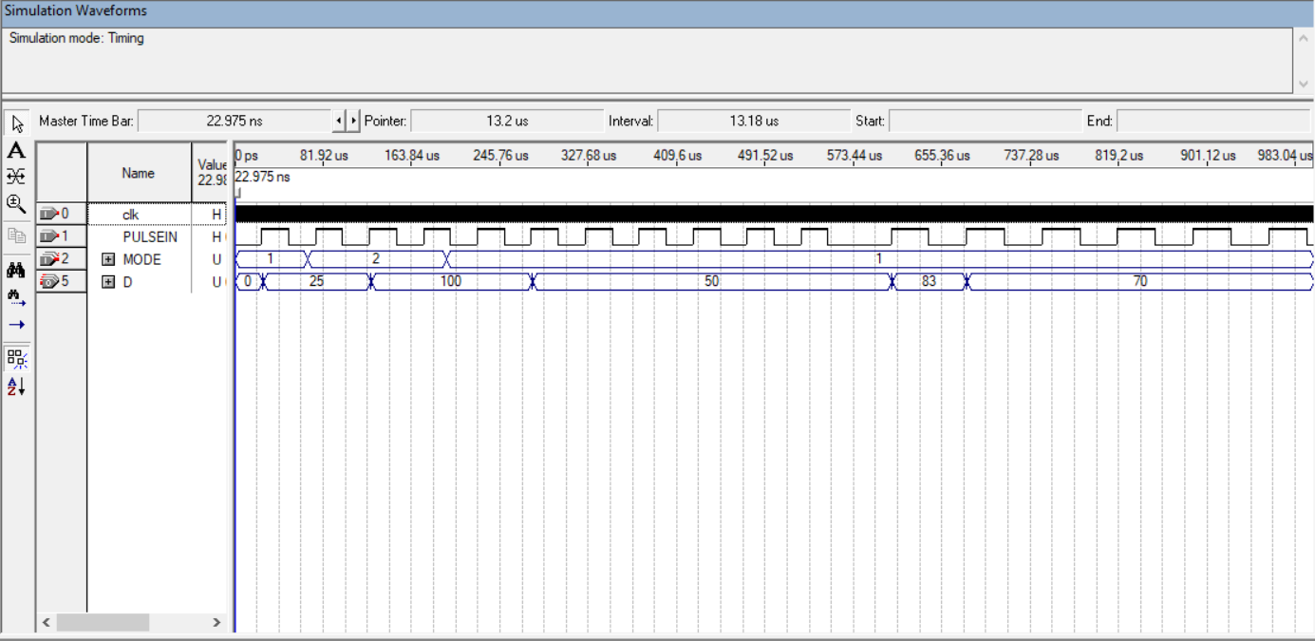

### 2.2.2. Nhận xét:

Kết quả mô phỏng cho ra chính xác.

# 3. Học kì 2 – 1718

Đếm xung PulseIn với các MODE cho trước

## 3.1. Code Verilog:

### 3.1.1. Ý tưởng:

Sử dụng một biến đếm count để đếm 10ms (đếm từ 0 – 9999 xung clk 1us). Sử dụng một biến đếm khác count2 đếm số lần đếm 10ms, đếm 100 lần là 1s sử dụng cho MODE 1.

### 3.1.2. Code:

module HK2_1718(clk,PulseIn, MODE,D);

input clk, PulseIn;

input MODE;

output [15:0]D;

reg prePul=0;

reg [7:0]count2=0;

reg [15:0]count=16'h0000, D=16'h0000,demxung=16'h0000;

always @(posedge clk) begin

prePul<=PulseIn;

count<=count+1;

if ({prePul,PulseIn}==2'b01)

demxung<=demxung+1;

if (MODE==0) begin

if (count>=9999) begin

D<=demxung;

count<=0;

demxung<=0;

count2<=0;

end

end

else begin

if (count>=9999) begin

count2<=count2+1;

count<=0;

if (count2>=99) begin

D<=demxung;

demxung<=0;

count2<=0;

end

end

end

end

endmodule

## 3.2. Mô phỏng dạng sóng:

### 3.2.1. Mô phỏng:

Tạo xung clk với chu kì 1us, PulseIn là xung với chu kì 100us. Các MODE do mình tùy chọn trước khi mô phỏng

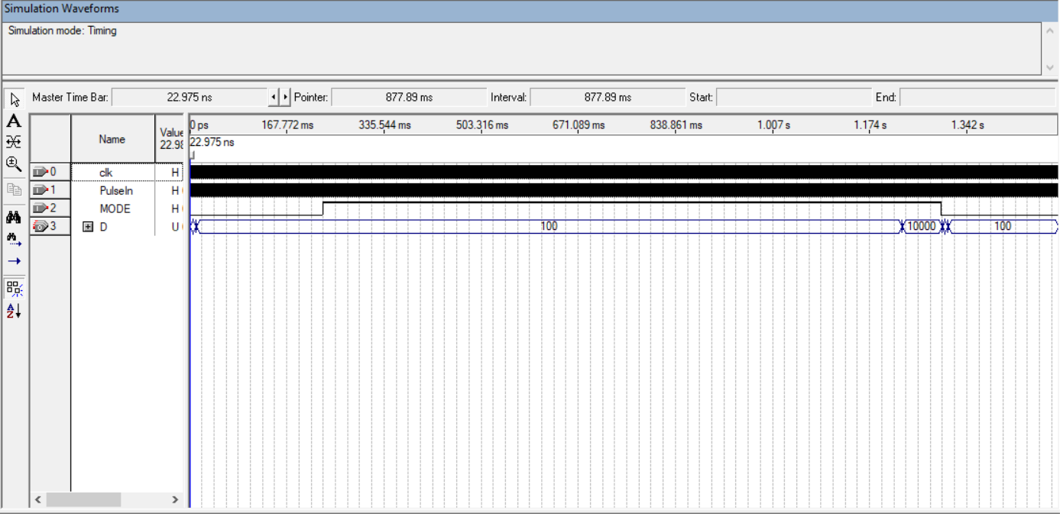

### 3.2.2. Nhận xét:

Kết quả mô phỏng chính xác so với lý thuyết.

# 4. Học kì 2 – 1516

Điều khiển đèn giao thông với thời gian sáng đèn cho trước.

## 3.1. Code Verilog

### 3.1.1. Ý tưởng:

Chia các khoảng thời gian đèn sáng.

### 3.1.2. Code:

module HK2_1516(clk, Tred, Tyellow, Tgreen, R1, Y1, G1, R2, Y2, G2);

input clk ;

input [5:0]Tred,Tyellow,Tgreen;

output R1,G1,R2,G2,Y1,Y2;

reg [7:0]count=0;

reg [7:0]Yellow,Red1,Red2;

reg R1=0,R2=0,G1=0,G2=0,Y1=0,Y2=0;

always @(posedge clk) begin

Yellow = Tgreen + Tyellow ;

Red1 = Yellow + Tgreen;

Red2 = Yellow + Tred;

count<=count+1;

if (count<=Tgreen) begin

if (count>=Tyellow)

{G1,Y1,R1,G2,Y2,R2}=6'b100001;

end

else begin

if (count<=Yellow)

{G1,Y1,R1,G2,Y2,R2}=6'b010001;

else begin

if (count<=Red1)

{G1,Y1,R1,G2,Y2,R2}=6'b001100;

else begin

if (count<=Red2)

{G1,Y1,R1,G2,Y2,R2}=6'b001010;

else begin

{G1,Y1,R1,G2,Y2,R2}=6'b100001;

count<=1;

end

end

end

end

end

endmodule

## 3.2. Mô phỏng dạng sóng:

### 3.2.1. Mô phỏng

Xung clk 1us, thời gian sáng đèn xanh là 10us, đỏ là 14us, vàng là 4us.

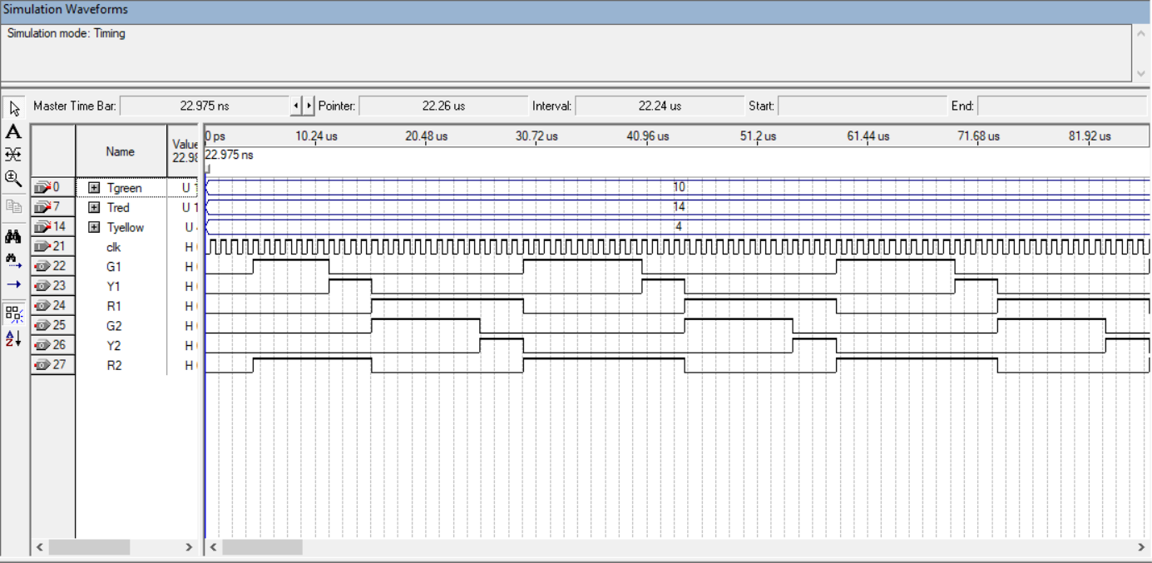

### 3.2.2. Nhận xét:

Đề bài yêu cầu thời gian sáng đèn là s nhưng vậy thì thời gian mô phỏng rất lâu nên chỉ làm là us.

Kết quả cho ra chính xác.